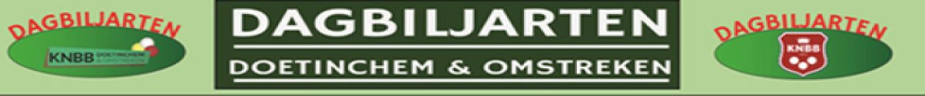
Betreft | Voorwedstrijden Driebanden 3e klasse  Moyenne van 0,200 – 0,360, Aantal car.: Interval
Aanvang 11.00 uur , gelieve 15 minuten voor aanvang aanwezig te zijn.
Elke deelnemer speelt 4 partijen in de voorgeschreven biljartkleding.
Er wordt gespeeld met de 50 beurten tabel. De beurtenlimiet is 60 beurten.
De spelers tellen zelf en helpen bij het schrijven (mensen meebrengen voor het tellen en/of schrijven wordt op prijs gesteld). Er gaan 5 spelers over naar de finale en de eindstand wordt niet alleen bepaald door het aantal partijpunten maar ook door het moyenne -percentage. Bij voorwedstrijden is het de bedoeling dat de spelers zelf de uitslagen bijhouden.
1-2 3-4 1-4 2-3 1-3 2-4 1-2 3-4 Speelschema 4 spelers
Aanvang 11.00 uur
Nr. | Bondsnr. | Naam | Vereniging | Moy. | Car.
1 | 226279 | Erik Holthausen | De Olde Mölle | 0.206 | 15
2 | 109082 | Antoon Jacobs | Buitenmolen | 0.311 | 16
3 | 160097 | Gerrit Nijenhuis | Gildehuis | 0.347 | 18
4 | 217778 | Gerrit Susebeek | Halse Biljart Ver. | 0.321 | 17
POULE A  Hengelo |  | Concordia ‘54  Spalstraat 40 7255 AD | 14 November 2023  16 November 2023 | WEDSTRIJDLEIDER  Zelf Regelen
Speelschema: Dinsdag 1 - 2 3 - 4 2 - 5 1 - 3 4 - 5 donderdag 1 - 5 2 - 4 3 -5 1 - 4 2 – 3
Aanvang 11.00 uur
Nr. | Bondsnr. | Naam | Vereniging |  | Moy. |  | Car.
1 | 217956 | Theo van Uhm | Gildehuis |  | 0.340 |  | 18
2 | 229726 | Ulrich Verheyen | Gildehuis |  | 0.278 |  | 15
3 | 268020 | Gerard Versteege | Concordia ‘54 |  | 0.359 |  | 18
4 | 263666 | Hans Zandbergen | Halse Biljart Ver. |  | 0.253 |  | 15
POULE B  Hengelo |  | Concordia `54  Spalstraat 40 7255 AD |  | 14 November 2023  16 November 2023 |  | WEDSTRIJDLEIDER  Zelf Regelen
Speelschema: Dinsdag 1 - 2 3 - 4 2 - 5 1 - 3 4 - 5 donderdag 1 - 5 2 - 4 3 -5 1 - 4 2 - 3
Voor informatie en/of afmeldingen > Hans Zandbergen Halle tel: 06-12248270 mail: Elysahof@outlook.com
Wij wensen U sportieve en succesvolle, maar vooral prettige wedstrijddagen toe.

